„სამედიცინო დაწესებულებებში სტაციონარული სამედიცინო დოკუმენტაციის წარმოების წესის დამტკიცების შესახებ“ საქართველოს შრომის, ჯანმრთელობისა და სოციალური დაცვის მინისტრის 2009 წლის 19 მარტის №108/ნ ბრძანებაში ცვლილების შეტანის თაობაზე

,,ნორმატიული აქტების შესახებ“ საქართველოს ორგანული კანონის მე-20 მუხლის მე-4 პუნქტის შესაბამისად, ვბრძანებ:
მუხლი 1
„სამედიცინო დაწესებულებებში სტაციონარული სამედიცინო დოკუმენტაციის წარმოების წესის დამტკიცების შესახებ“ საქართველოს შრომის, ჯანმრთელობისა და სოციალური დაცვის მინისტრის 2009 წლის 19 მარტის №108/ნ ბრძანებაში (სსმ, 35, 24/03/2009) შეტანილ იქნეს ცვლილება და ბრძანებით დამტკიცებული „სამედიცინო დაწესებულებებში სტაციონარული სამედიცინო დოკუმენტაციის წარმოების წესის“ მე-2 მუხლს 6​⁵ პუნქტის შემდეგ დაემატოს 6​⁶ – 6​¹⁶​ პუნქტები შემდეგი რედაქციით:
„6^{​6}. მიმღები (მორიგე) ექიმი უფლებამოსილია, ძალადობის მსხვერპლი ბავშვის ამოცნობა/შეფასების, რეფერირებისა და შესაბამისი დოკუმენტირების უზრუნველყოფის მიზნით, ბავშვის მიმართ განხორციელებული ძალადობის ეჭვის, საფუძვლიანი ეჭვისა და დადასტურებულ შემთხვევაში, სტაციონარული პაციენტის სამედიცინო ბარათთან ერთად შეავსოს „ბავშვის მიმართ ძალადობის/სექსუალური ძალადობის დოკუმენტირების“ ფორმა - №IV-300/გ (დანართი №1²) (შემდგომში – დოკუმენტირების ფორმა). დოკუმენტირების ფორმა ივსება შემდეგი პრინციპის გათვალისწინებით:
ა) დოკუმენტირების ფორმა შეიცავს კონფიდენციალურ ინფორმაციას და ივსება 18 წლამდე პაციენტების შემთხვევაში. ფორმა შედგება 11 პუნქტისგან. აღნიშნული პუნქტებიდან ყველა პუნქტის შევსება სავალდებულოა, გარდა მე-5 პუნქტისა. აღნიშნული ივსება მხოლოდ სექსუალურ ძალადობაზე ეჭვის შემთხვევაში;
ბ) დოკუმენტირების ფორმა ივსება იმ შემთხვევაში, თუ ბავშვის გასინჯვისას სახეზეა ფიზიკური, ემოციური და ქცევითი ნიშნები და ფაქტორები, რომელთა არსებობა ძალადობის ან უგულებელყოფის დაშვების შესაძლებლობას იძლევა, კერძოდ:
ბ.ა) ბავშვზე სხეულის დაზიანების ნიშნების არსებობა (სხვადასხვა ფერის სილურჯეები, სხვადასხვა ხარისხის ჭრილობები და ნაკაწრები, იარები, გაძნელებული სიარული, სხეულის შეშუპებული ნაწილები, მოტეხილობები, დამწვრობის კვალი, კოპები და სხვა სახის დაზიანებები);
ბ.ბ) ბავშვი იქცევა საეჭვოდ (აღგზნებულია, დათრგუნულია, აქვს შიშები, არ უნდა სახლში დაბრუნება, რადიკალურად შეეცვალა ხასიათი და სხვ.);
ბ.გ) ბავშვი არ დადის ან/და არარეგულარულად დადის საგანმანათლებლო ან/და სკოლისგარეშე სახელოვნებო ან/და სასპორტო საგანმანათლებლო დაწესებულებაში;
ბ.დ) ბავშვი არ არის რეგისტრირებული ან ბავშვს არ აქვს დაბადების მოწმობა, აგრეთვე არ არის პედიატრის/ექიმის მეთვალყურეობის ქვეშ;
ბ.ე) ბავშვი მოუვლელია, მნიშვნელოვნად ჩამორჩება ფიზიკურ განვითარებაში, ბავშვს აქვს მოუწესრიგებელი გარეგნული იერსახე – უსუფთაო სახე და სხეული, აცვია ჭუჭყიანი ან/და სეზონისთვის შეუფერებელი ტანსაცმელი, იკვებება საჭმლის ნარჩენებით;
ბ.ვ) ასაკის შეუფერებლად დროს ატარებს უმეთვალყურეოდ, საცხოვრებელი გარემო შეიცავს საფრთხეებს ბავშვის ჯანმრთელობისა და განვითარებისთვის, ცხოვრობს ბავშვთა ჯგუფის სხვა წევრებთან ერთად;
ბ.ზ) ჩართულია ისეთ შრომით საქმიანობაში, მათ შორის, წვრილმან ვაჭრობაში, რომელიც იწვევს მისი საბაზისო უფლებების (განათლების, ჯანსაღი ფიზიკური და მენტალური განვითარების) შეზღუდვას;
ბ.თ) ბავშვი გამოყენებულია და ჩაბმულია მისი ასაკისათვის შეუფერებელ სამუშაოში ან/და ანტისაზოგადოებრივ საქმიანობაში (ითხოვს მოწყალებას/მათხოვრობს, არაგონივრულად დიდ დროს ატარებს ქუჩაში);
ბ.ი) ბავშვი ხშირად გადაადგილდება უცხო პირთან/პირებთან ერთად ნათესავის ან ახლობლის გარეშე ან იმყოფება უცხო პირების მუდმივი მეთვალყურეობის ქვეშ ან/და უწევს მათ მომსახურებას;
ბ.კ) ბავშვის სათამაშოები, საწოლი, ტანისამოსი ან სხვა ნივთები აღმოჩენილია შეუფერებელ ადგილებში (მათ შორის, ქარხანა ან/და სხვ.), ადამიანით ვაჭრობისათვის (ტრეფიკინგისათვის) რისკის შემცველ დაწესებულებებში;
ბ.ლ) ნებისმიერი სხვა ფაქტორი, რომელიც შესაძლოა მიუთითებდეს ბავშვზე ძალადობაზე.
6^{​7}. N1² დანართის პირველი პუნქტი (ზოგადი ინფორმაცია) მსხვერპლის შესახებ მოიცავს: „ბავშვის მიმართ ძალადობის/სექსუალური ძალადობის დოკუმენტირების“ ფორმის შევსების რიცხვს, თვეს, წელს, ექიმის სახელს, გვარს, ინფორმაციას იმ პირის შესახებ, ვის მიერაც არის პაციენტი გადმომისამართებული, პაციენტის ზოგად მდგომარეობას, დიაგნოზს შემოსვლისას).
6​⁸. N1² დანართის მე-2 პუნქტში (ინფორმაცია ძალადობაგანცდილი პაციენტის შესახებ)ივსება პაციენტის სახელი, გვარი, ასაკი, სქესი, დაბადების თარიღი, დაბადების ადგილი, ტელეფონი, პაციენტის საცხოვრებელი მისამართი პაციენტის კანონიერი წარმომადგენლის სახელი, გვარი, პირადი ნომერი, საკონტაქტო მონაცემები; სხვა თანხმლები პირის (არსებობის შემთხვევაში) სახელი, გვარი, პირადი ნომერი, საკონტაქტო მონაცემები.
6​⁹. N1² დანართის მე-3 პუნქტში (ძალადობის ეჭვის წყარო, რისკების შეფასება) შესაბამის ველებში უნდა მიეთითოს: ბავშვის ქცევა, კანონიერი წარმომადგენლის/სხვა პასუხისმგებელი პირის არაადეკვატური ქცევა და სხვა საეჭვო ფაქტორები.
6^{​10}. ფიზიკური და სექსუალური ძალადობის დოკუმენტირებისას (№1​² დანართის მე-4 და მე-5 პუნქტები) ძალადობის ნიშნების შემოწმება-გასინჯვა ხორციელდება პაციენტის კანონიერი წარმომადგენლის თანხმობით. თუმცა ბავშვზე განხორციელებული ძალადობის ეჭვის შემთხვევაში, თუ კანონიერი წარმომადგენელი უარს აცხადებს სამედიცინო კვლევაზე, შემთხვევა უნდა გადამისამართდეს საქართველოს ოკუპირებული ტერიტორიებიდან დევნილთა, შრომის, ჯანმრთელობისა და სოციალური დაცვის სამინისტროს სახელმწიფო კონტროლს დაქვემდებარებულ სსიპ - სოციალური მომსახურების სააგენტოსა და პოლიციაში (მიუხედავად გადამისამართებისა, დოკუმენტირების ფორმის შევსება სავალდებულოა). შემოწმება - გასინჯვა ხორციელდება თავიდან-ფეხებამდე პრინციპით, ჯერ სხეულის ტანსაცმლით დაუფარავი ნაწილების, ხოლო შემდეგ დაფარული ნაწილების გულმოდგინედ დათვალიერებით. აღმოჩენილი დაზიანების შემთხვევაში ისინი დატანილი უნდა იქნეს სხეულის რუკაზე და აღიწეროს. სექსუალურ ძალადობაზე ეჭვის შემთხვევაში უნდა მიეთითოს, რა ფორმით განხორციელდა მოძალადეს მიერ სქესობრივი კავშირი, საგულისხმო სამედიცინო ისტორია და სხვა. სექსუალური ძალადობის მსხვერპლისათვის სამედიცინო მომსახურების მისაწოდებლად, ასევე, ივსება ჯანმრთელობის მდგომარეობის შესახებ ცნობა (სამედიცინო დოკუმენტაცია ფორმა №IV-100/ა) სექსუალური ძალადობის დიაგნოზის კოდის (ICD10 კოდის T74.2) მითითებით.
6​¹¹. №1^{​2} დანართის მე-6 პუნქტში „ინფორმაცია მოძალადის შესახებ“ მიეთითება მოძალადის კავშირი პაციენტთან: კანონიერი წარმომადგენელი, ოჯახის სხვა წევრი და სხვა.
6^{​12}. №1^{​2} დანართის მე-7 პუნქტში „ძალადობის შემთხვევა“ მიეთითება ძალადობის ტიპი (ფიზიკური ძალადობა, სექსუალური ძალადობა, ფსიქოლოგიური ძალადობა, უგულებელყოფა და სხვ.), ადგილი, ასევე, მოძალადის მიერ იარაღის ან სხვა საგნების გამოყენების ფაქტი.
6​¹³. №1^{​2} დანართის მე-8 პუნქტში „საფუძვლიანი ეჭვის განსაზღვრა“ აღინიშნება, თუ რომელ შემთხვევასთან გვაქვს საქმე (არსებული ჩამონათვალიდან სავალდებულოა, შემოხაზოს ერთი შემთხვევა მაინც).
6​¹⁴. პაციენტის რეფერირების განსახორციელებლად დოკუმენტირების ფორმაში უნდა მიეთითოს (მოინიშნოს) დიაგნოზი (N1​² დანართის მე-9 პუნქტი) და ვიზიტის შედეგი (N1​² დანართის მე-10 პუნქტი), შესაბამისი ღონისძიების მონიშვნით. დიაგნოზის კოდირებისთვის გამოიყენება ICD10 კლასიფიკატორი.
6^{​15}. №1^{​2} დანართის მე-11 პუნქტში „საფუძვლიანი ეჭვის შეტყობინება ბავშვთა დაცვის გადამისამართების (რეფერირების) პროცედურის შესაბამისად“ მიეთითება, თუ სად მოხდა შემთხვევის გადამისამართება.
6^{​16}. დოკუმენტირების ფორმას ხელს აწერს ექიმი, რომელმაც სამედიცინო მომსახურება გაუწია პაციენტს და უშუალოდ შეავსო დოკუმენტირების ფორმა და, ასევე, დამსწრე კოლეგა ექიმი ან ექთანი.“.

მუხლი 2
ბრძანებას დაემატოს №1² დანართი „ბავშვის მიმართ ძალადობის/სექსუალური ძალადობის დოკუმენტირების“ - ფორმა №IV-300/გ თანდართული რედაქციით.

მუხლი 3
ბრძანება, გარდა პილოტური პროექტის განმახორციელებელი ჯანდაცვის სერვისის მიმწოდებელი დაწესებულებებისთვის, ამოქმედდეს 2020 წლის 1 იანვრიდან, ხოლო პილოტური პროექტის განმახორციელებელი ჯანდაცვის სერვისის მიმწოდებელი დაწესებულებებისთვის ამოქმედდეს 2019 წლის 15 სექტემბრიდან.

საქართველოს ოკუპირებული ტერიტორიებიდან დევნილთა,
შრომის, ჯანმრთელობისა და
სოციალური დაცვის მინისტრი ეკატერინე ტიკარაძე

დანართი 1²
ფორმა №IV-300/გ

ბავშვის მიმართ ძალადობის/სექსუალური ძალადობის დოკუმენტირება
(ივსება 18 წლამდე ასაკის პაციენტისათვის)
(შევსებული ფორმა შეიცავს კონფიდენციალურ ინფორმაციას)

1.ზოგადი ინფორმაცია

შევსების რიცხვი, თვე, წელი:

ექიმის სახელი, გვარი:

პაციენტი გადმომისამართებულია: |  |  | □ თვითდინებით; □ მშობლის/მეურვის მიერ;  □ ოჯახის წევრის მიერ  □ პოლიციის მიერ  □ სოციალური სამსახურის მიერ (მიუთითეთ)----------------------------------  □ სხვა (მიუთითეთ) --------------------------------------------------------------------
პაციენტის ზოგადი მდგომარეობა (შემოსვლისას): □ სტაბილური □ გადაუდებელი (კრიტიკული);

დიაგნოზი შემოსვლისას (წინასწარი):

2. ინფორმაცია ძალადობაგანცდილი პაციენტის შესახებ
პაციენტის სახელი, გვარი: |  |  |  |  |  |  |  |  |  |  |  |  |  |  |  |  |  |  |  |  | ასაკი: |  |  | სქესი: □ მდედრ.  □ მამრ.
პაციენტის მშობლის/მეურვის სახელი, გვარი: |  |  |  |  |  |  |  |  |  |  |  |  |  |  | სქესი: □ მდედრ.  □ მამრ.  პირადი ნომერი  საკონტაქტო მონაცემები: (მოსამართი, ტელეფონის ნომერი)
სხვა თანმხლები პირი:  გვარი, სახელი:  საკონტაქტო მონაცემები: |  |  |  |  |  |  |  |  |  |  |  |  |  |  |  |  |  |  |  |  |  |  |  | სქესი: □ მდედრ.  □ მამრ.  პირადი ნომერი
პაციენტის დაბადების თარიღი (რიცხვი, თვე, წელი): |  |  |  |  |  |  |  |  |  |  |  |  |  |  | დაბადების ადგილი:
ტელეფონი: |  |  |  |  |  |  |  |  |  |  |  |  |  |  | პაციენტის საცხოვრებელი მისამართი:
3. ძალადობის ეჭვის წყარო, რისკების შეფასება

ბავშვის ქცევითი ინდიკატორები  (მონიშნეთ ქვემოთ ჩამოთვლილი შესაბამისი ინდიკატორი)  □ ბავშვი აღგზნებულია  □ დათრგუნულია  □ ვერ ხსნის ტრავმის მიზეზებს  □ მოუვლელია  □ აქვს შიშები  □ არარეგულარულად დადის სკოლაში  □ არ სწავლობს  □ არ უნდა სახლში დაბრუნება  □ ასაკის შეუფერებლად სექსუალურია/აქვს სექსის შესახებ ასაკის შეუფერებელი ცოდნა  □ რადიკალურად შეეცვალა ხასიათი  □ არ არის რეგისტრირებული (არ აქვს დაბ. მოწმობა, არ არის ექიმის მეთვალყურეობის ქვეშ  □ დროს ატარებს უმეთვალყურეოდ/გადაადგილდება უცხო პირთან ერთად  □ ჩართულია შრომით/ ანტისაზოგადოებრივ საქმიანობაში (ითხოვს მოწყალებას)  □ სხვა ნიშნები (მიუთითეთ) - |  |  |  |  |  |  |  |  |  |  |  |  |  |  | მშობლის, კანონიერი წარმომადგენლის/ სხვა პასუხისმგებელი პირის არაადეკვატური ქცევა:  (მონიშნეთ ქვემოთ ჩამოთვლილი შესაბამისი ინდიკატორი)  □ ტრავმის სიმძიმე არ შეესაბამება ტრავმის მიღების შესახებ მშობლის/კანონიერი წარმომადგენლის/სხვა პასუხისმგებელი პირის მონათხრობს  □ მშობლის/კანონიერი წარმომადგენლის/სხვა პასუხისმგებელი პირის მონათხრობის დეტალები მუდმივად იცვლება  □ დაგვიანებული მომართვა  □ მშობელი/კანონიერი წარმომადგენელი/სხვა პასუხისმგებელი პირი არაადეკვატურად რეაგირებს ბავშვის ტრავმაზე  □ ტრავმა ფასდება უფრო მსუბუქად, ვიდრე არის  □ ტრავმის მიზეზის ახსნა არ ხდება  □ სხვა ნიშნები (მიუთითეთ)
სხვა საეჭვო ფაქტორები (მონიშნეთ ქვემოთ ჩამოთვლილი შესაბამისი ინდიკატორი):
□ ფიზიკურ განვითარებაში ჩამორჩენა
□ არ არის დამაჯერებელი ბავშვის ექიმთან მიყვანის დაყოვნების მიზეზები
□ სახეზეა სხვა სახის დამატებითი დაზიანებები
□ წარსულში არსებობდა დაზიანებების, უბედური შემთხვევების გამო მომართვები
□ საყურადღებოა ბავშვის და მოზრდილის ურთიერთობა (მშობელი ავლენს აგრესიას ბავშვის მიმართ, უყურადღებოა, არ გამოხატავს სითბოს ან ზედმეტად მზრუნველია
□ არ ჩატარებია ვაქცინაცია
□ ბავშვი არ არის რეგისტრირებული ან ბავშვს არ აქვს დაბადების მოწმობა, არ არის პედიატრის/ექიმის მეთვალყურეობის ქვეშ
□ იშვითი მომართვა ექიმთან
□ სხვადასხვა მიზის გამო ძალიან ხშირი მომართვა ექიმთან
□ კონფლიქტი ოჯახში, ოჯახში ძალადობა
□ გენდერული ნიშნით ძალადობის შემთხვევები
□ მარტოხელა მშობელი□ ახალგაზრდა მშობელი
□ ქრონიკულად მოავადე მშობელი/მეურვე
□ მშობლები, ოჯახის წევრები ფსიქიკური პრობლემებით
□ არსებობს ოჯახში მშობლებთან დაკავშირებული ისეთი რისკფაქტორები, როგორიცაა მავნე ნივთიერებების და ალკოჰოლის გამოყენება, მენტალური პრობლემები, ოჯახში ძალადობა და სხვა.
ბავშვი და ოჯახი არის სსიპ - სოციალური მომსახურების სააგენტოს ბენეფიციარი
□ სხვა (გთხოვთ მიუთითოთ)

4. ფიზიკური გასინჯვა (მონიშნეთ შესაბამისი ველი)
პაციენტის თანხმობა  (16 წლის ზემოთ) |  |  |  |  |  |  |  |  | □ თანახმა ვარ, ჩამიტარდეს სამედიცინო შემოწმება პირველადი მტკიცებულებების შეკრების მიზნით  □ ინფორმირებული ვარ, რომ საჭიროების შემთხვევაში, შეკრებილი ინფორმაცია, შესაძლოა, გამოყენებულ იქნეს სასამართლო მტკიცებულებისათვის  □ ინფორმირებული ვარ, რომ ძალადობის საფუძვლიანი ეჭვის შემთხვევაში, სამედიცინო პერსონალი ვალდებულია აცნობოს შესაბამის ორგანოებს ჩემს შესახებ |  |  |  |  |  |  |  |  |  |  |  |  |  |  |  | პაციენტის ხელმოწერა
პაციენტის მშობლის/მეურვის თანხმობა  (სავალდებულოა) |  |  |  |  |  |  |  |  | □ თანახმა ვარ ბავშვს ჩაუტარდეს სამედიცინო შემოწმება პირველადი მტკიცებულებების შეკრების მიზნით  □ ინფორმირებული ვარ, რომ საჭიროების შემთხვევაში, შეკრებილი ინფორმაცია, შესაძლოა, გამოყენებულ იქნეს სასამართლო მტკიცებულებისათვის  □ ინფორმირებული ვარ, რომ ძალადობის საფუძვლიანი ეჭვის შემთხვევაში, სამედიცინო პერსონალი ვალდებულია აცნობოს შესაბამის ორგანოებს ბავშვის მდგომარების შესახებ |  |  |  |  |  |  |  |  |  |  |  |  |  |  |  | პაციენტის მშობლის/მეურვის ხელმოწერა
ფიზიკური დაზიანებები |  |  |  | დალურჯებები/  სისხლნაჟღენთები |  |  | სხვადასხვა ხარსხის  ჭრილობები |  |  |  |  | სხვადასხვა ხარისხის ნაკაწრები | სხვადასხვა ხარისხის იარები | მოძრაობის გაძნელება |  |  |  | სხეულის ნაწილის შეშუპება |  |  | მოტეხილობები |  | ძველი ნაწიბურები |  |  |  | ძველი მოტეხილობები | სხვა ნიშნები (მიუთითეთ)
თავი | ქალას თმიანი ნაწილი |  |  | □ |  |  | □ |  |  |  |  | □ | □ | □ |  |  |  | □ |  |  | □ |  | □ |  |  |  | □ | □
 | შუბლის და საფეთქლის მიდამოები |  |  | □ |  |  | □ |  |  |  |  | □ | □ | □ |  |  |  | □ |  |  | □ |  | □ |  |  |  | □ | □
 | თვალები (კონიუნქტივას ჩათვლ) |  |  | □ |  |  | □ |  |  |  |  | □ | □ | □ |  |  |  | □ |  |  | □ |  | □ |  |  |  | □ | □
 | ყურები |  |  | □ |  |  | □ |  |  |  |  | □ | □ | □ |  |  |  | □ |  |  | □ |  | □ |  |  |  | □ | □
 | ცხვირი |  |  | □ |  |  | □ |  |  |  |  | □ | □ | □ |  |  |  | □ |  |  | □ |  | □ |  |  |  | □ | □
 | ლოყები |  |  | □ |  |  | □ |  |  |  |  | □ | □ | □ |  |  |  | □ |  |  | □ |  | □ |  |  |  | □ | □
 | ტუჩები, კბილები, ლორწოვანი |  |  | □ |  |  | □ |  |  |  |  | □ | □ | □ |  |  |  | □ |  |  | □ |  | □ |  |  |  | □ | □
 | ნიკაპი |  |  | □ |  |  | □ |  |  |  |  | □ | □ | □ |  |  |  | □ |  |  | □ |  | □ |  |  |  | □ | □
კისერი | წინა მხარე |  |  | □ |  |  | □ |  |  |  |  | □ | □ | □ |  |  |  | □ |  |  | □ |  | □ |  |  |  | □ | □
 | უკანა მხარე |  |  | □ |  |  | □ |  |  |  |  | □ | □ | □ |  |  |  | □ |  |  | □ |  | □ |  |  |  | □ | □
გულ-მკერდი (სარძევე ჯირკვლების ჩათვლით) |  |  |  | □ |  |  | □ |  |  |  |  | □ | □ | □ |  |  |  | □ |  |  | □ |  | □ |  |  |  | □ | □
ზურგი |  |  |  | □ |  |  | □ |  |  |  |  | □ | □ | □ |  |  |  | □ |  |  | □ |  | □ |  |  |  | □ | □
ბეჭები |  |  |  | □ |  |  | □ |  |  |  |  | □ | □ | □ |  |  |  | □ |  |  | □ |  | □ |  |  |  | □ | □
ზედა კიდურები |  |  |  | □ |  |  | □ |  |  |  |  | □ | □ | □ |  |  |  | □ |  |  | □ |  | □ |  |  |  | □ | □
მუცელი |  |  |  | □ |  |  | □ |  |  |  |  | □ | □ | □ |  |  |  | □ |  |  | □ |  | □ |  |  |  | □ | □
დუნდულები |  |  |  | □ |  |  | □ |  |  |  |  | □ | □ | □ |  |  |  | □ |  |  | □ |  | □ |  |  |  | □ | □
გენიტალიური მიდამო (გარეგანი დათვალიერება) |  |  |  | □ |  |  | □ |  |  |  |  | □ | □ | □ |  |  |  | □ |  |  | □ |  | □ |  |  |  | □ | □
ქვედა კიდურები |  |  |  | □ |  |  | □ |  |  |  |  | □ | □ | □ |  |  |  | □ |  |  | □ |  | □ |  |  |  | □ | □
დაზიანებების შემთხვევაში, გთხოვთ, დაზიანების ადგილი მონიშნეთ რუკაზე:
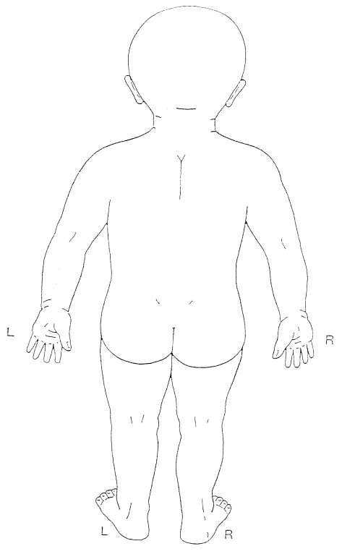
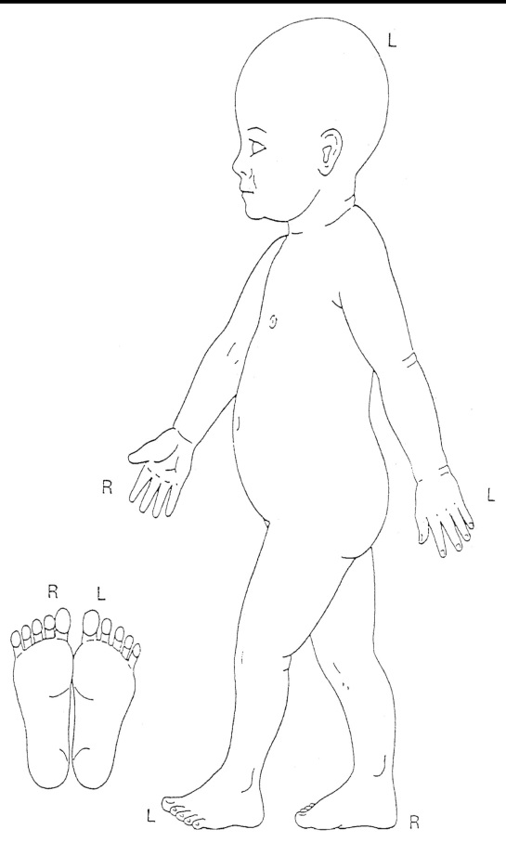
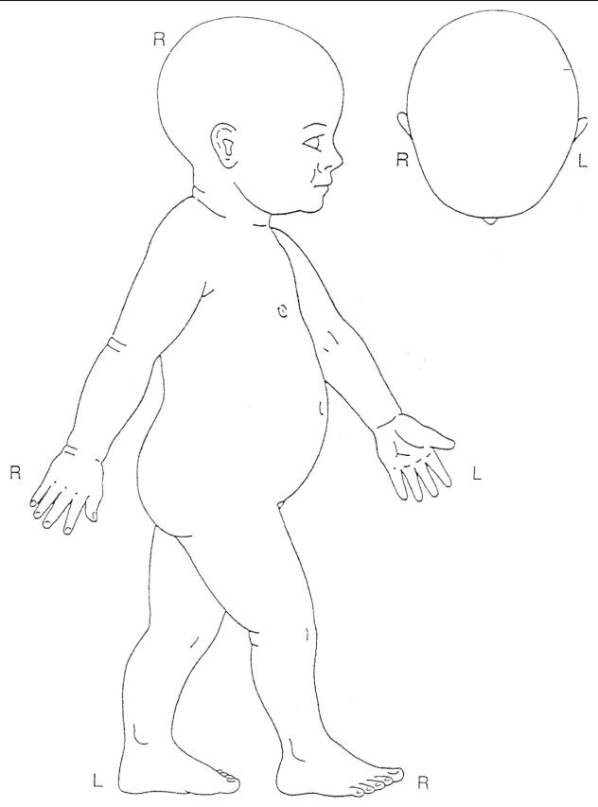

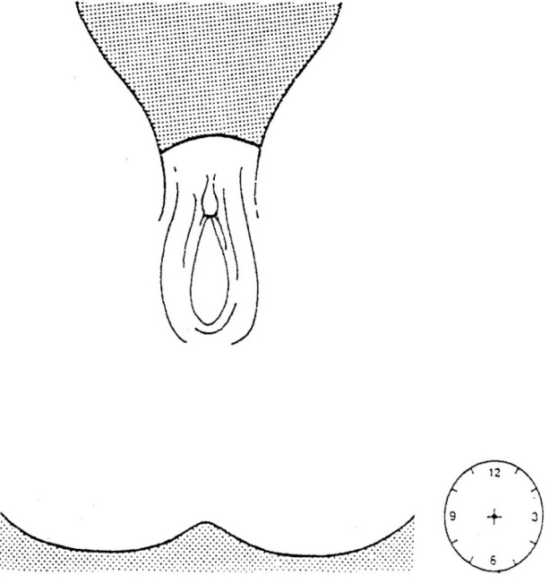
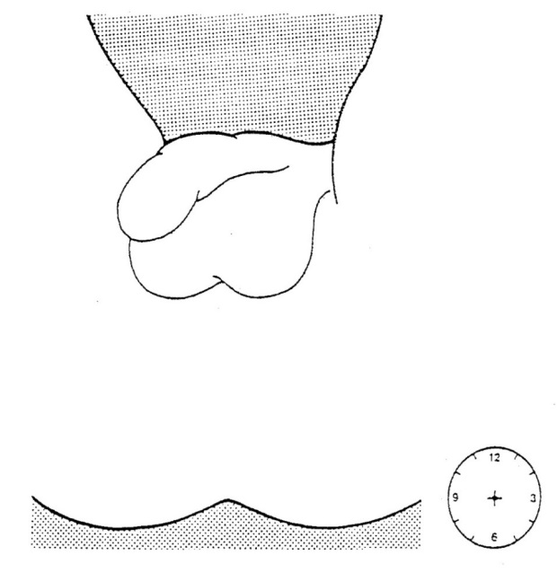

5. სექსუალური ძალადობის შემთხვევაში:
სექსუალური ძალადობის დოკუმენტირება
არსებობს თუ არა ეჭვი მოძალადის მიერ რაიმე ნარკოტიკული საშუალების/წამლის გამოყენებით პაციენტის თრობის/გონების დაკარგვის მცდელობის? □ არა □ დიახ □ არ ვიცი
 |  |  |  |  |  |  |  |  |  |  |  |  |  |  |  |  |  |  |  | სექსუალური ძალადობის დროს გამოყენებულ იქნა თუ არა რაიმე საგანი?  გთხოვთ, აღწეროთ საგანი:
  მოძალადის მიერ სქესობრივი კავშირი განხორციელდა
   | დიახ | არა | არ ვიცი
  ვაგინალურად | □ | □ | □
  ანალურად | □ | □ | □
  ორალურად | □ | □ | □
  გარყვნილი ქმედება
  მოძალადის მიერ გამოყენებულ იქნა თუ არა კონდომი?
  □დიახ; □ არა; □ არ ვიცი
  დიახ | არა | არ ვიცი
  □ | □ | □
  □ | □ | □
  □ | □ | □
საგულისხმო სამედიცინო ისტორია:
ჩატარებული აქვს პაციენტს ვაქცინაცია B ჰეპატიტზე? |  |  |  |  |  |  |  |  |  |  |  |  |  |  |  |  | □ დიახ □ არა □ არაა დარწმუნებული
ჩატარებული აქვს პაციენტს ვაქცინაცია ტეტანუსზე? |  |  |  |  |  |  |  |  |  |  |  |  |  |  |  |  | □ დიახ □ არა □ არაა დარწმუნებული
მენსტრუალური ციკლი:  □ რეგულარული  □ არარეგულარული  □ არ აქვს ციკლი  ციკლის ხანგრძლივობა..............დღე |  |  |  |  |  |  |  |  |  | იყენებს თუ არა პაციენტი დაორსულებისაგან თავდაცვის რაიმე საშუალებებს?  □ არა □ დიახ / თუ ‘დიახ’ რას ..................... |  |  |  |  |  |  |  |  |  |  |  |  |  |  |  | არის თუ არა პაციენტი ორსულად?  □ არა □ დიახ / თუ ‘დიახ’ რამდენი კვირის ...................
6. ინფორმაცია მოძალადის შესახებ
მოძალადის კავშირი პაციენტთან: |  |  |  |  |  | □ მშობელი/მეურვე (მიუთითეთ) _ _ _ _ _ _ _ _  □ ოჯახის სხვა წევრი (მიუთითეთ) _ _ _ _ _ _ _ _  □ სხვა (მიუთითეთ) _ _ _ _ _ _ _ _ _ _ _ _ _  □ დაუდგენელი _ _ _ _ _ _ _ _ _ _ _ _ _
მოძალადის სქესი:  □ მდედრ. □ მამრ. |  |  |  |  |  |  |  | ასაკი:
7. ძალადობის შემთხვევა
ძალადობის ტიპი: |  |  |  |  | □ ფიზიკური ძალადობა; □ სექსუალური ძალადობა; □ ფსიქოლოგიური ძალადობა;  □ უგულებელყოფა;  □ სხვა (მიუთითეთ) - - - - - - - - - - - - - - - - - -
ძალადობის ადგილი: |  |  |  |  | □ სახლში; □ საჯარო სივრცეში;  □ სხვა (მიუთითეთ) - -- - - - -
გამოიყენა თუ არა მოძალადემ  □ ცივი ან  □ ცეცხლსასროლი იარაღი?  □ სხვა საგანი |  |  |  |  | □ დიახ; □ არა; □ არ ვიცი
8. საფუძვლიანი ეჭვის განსაზღვრა
შემოხაზეთ რომელ შემთხვევასთან გვაქვს საქმე: ერთ-ერთის შემოხაზვა სავალდებულოა, შეიძლება ერთდროულად რამდენიმეს შემოხაზვაც:

□ ბავშვის პირდაპირი განცხადება, რომ მასზე ხორციელდება ან განხორციელდა ძალადობა;

□ არსებული ფიზიკური დაზიანებები საფუძვლიან ეჭვს ბადებს, დაზიანება გამოწვეულია ძადალობის შედეგად;

□ ბავშვზე სხეულის დაზიანების არსებობისას, წარმოებული გამოკითხვის შედეგად სახეზეა დამატებითი ფაქტორი: ბავშვის განცხადება, რომ მასზე ხორციელდება ან განხორციელდა ძალადობა;

□ ბავშვზე სხეულის დაზიანების არსებობისას, წარმოებული გამოკითხვის შედეგად სახეზეა დამატებითი ფაქტორი: მოწმის განცხადება, რომ იგი შეესწრო ძალადობის ფაქტს;

□ ბავშვზე სხეულის დაზიანების არსებობისას, წარმოებული გამოკითხვის შედეგად სახეზეა დამატებითი ფაქტორი: მშობლის არაადეკვატური ქცევა:
- ბავშვის ტრავმის სიმძიმის შეუსაბამობა ტრავმის მიღების შესახებ მშობლის/კანონიერი წარმომადგენლის/სხვა პასუხისმგებელი პირის მონათხრობთან;
- ბავშვის ტრავმის სიმძიმის შეუსაბამობა ტრავმის მიღების შესახებ სხვადასხვა პირთა მონათხრობებს შორის;
- მშობლის/კანონიერი წარმომადგენლის/სხვა პასუხისმგებელი პირის მონათხრობის დეტალების მუდმივი ცვლილება;
- მშობლის/კანონიერი წარმომადგენლის/სხვა პასუხისმგებელი პირის არაადეკვატური რეაგირება ბავშვის ტრავმაზე;

□ ბავშვის საეჭვო ქცევის არსებობისას წარმოებული გამოკითხვის შედეგად სახეზეა დამატებითი ფაქტორი: ბავშვის განცხადება, რომ მასზე ხორციელდება ან განხორციელდა ძალადობა;

□ ბავშვის საეჭვო ქცევის არსებობისას წარმოებული გამოკითხვის შედეგად სახეზეა დამატებითი ფაქტორი: მოწმის განცხადება, რომ იგი შეესწრო ძალადობის ფაქტს;

□ მოწმის განცხადება, რომ იგი შეესწრო ძალადობის ფაქტს;
□ სხვა (დაასაბუთეთ).

9. დიაგნოზი: |  | □T74.0-უყურადღებოდ დატოვება ან მიტოვება  □T74.1 - ფიზიკური ძალადობა  □T74.2 - სექსუალურ ძალადობა  □T74.3 - ფსიქოლოგიური ძალადობა  □T74.9-მკაცრი მოპყრობის სინდრომი, დაუზუსტებელი |  |  |  |  |  |  |  |  |  |  |  |  |  |  |  |  |  |  |  | საბოლოო დიაგნოზი: - - - - - - - - - - - - -  გარეგანი მიზეზი ICD10-ის მიხედვით(X85 – Y09): - - - - - -
10. ვიზიტის შედეგი:
□ ძალადობა არ დადასტურდა;

□ საფუძვლიანი ეჭვი არ დადასტურდა, მაგრამ ძალადობის რისკები არსებობს და საჭიროებს მეთვალყურეობას (მიუთითეთ ფაქტორები, რასაც თქვენი დასკვნა ეფუძნება): - - - - - - - -

□ სხვა (მიუთითეთ) _ _ _ _ _ _ _ _ _ _ _ _ _ _ _ _ _ _ _ _ _ _ _ _ _ _ _ _ _ _

11. საფუძვლიანი ეჭვის შეტყობინება ბავშვთა დაცვის გადამისამართების (რეფერირების) პროცედურის შესაბამისად:
□ შეტყობინება პოლიციაში 112;
□ შეტყობინება სსიპ - სოციალური მომსახურების სააგენტოში - ცხელი ხაზის 1505 მეშვეობით
□ სხვა (მიუთითეთ) _ _ _ _ _ _ _ _ _ _ _ _ _ _ _ _
გადაუდებელი/სასწრაფო

ექიმის სახელი, გვარი:  (სავალდებულოა):  ხელმოწერა: |  |  |  |  |  |  |  |  |  |  |  |  |  |  |  |  |  |  | დამსწრე კოლეგის სახელი, გვარი (სავალდებულოა):  ხელმოწერა:

გ ა ნ მ ა რ ტ ე ბ ი თ ი ბ ა რ ა თ ი

„სამედიცინო დაწესებულებებში სტაციონარული სამედიცინო დოკუმენტაციის წარმოების წესის დამტკიცების შესახებ“ საქართველოს შრომის, ჯანმრთელობისა და სოციალური დაცვის მინისტრის 2009 წლის 19 მარტის №108/ნ ბრძანებაში ცვლილების შეტანის თაობაზე“
საქართველოს ოკუპირებული ტერიტორიებიდან დევნილთა, შრომის, ჯანმრთელობისა და სოციალური დაცვის მინისტრის ბრძანების პროექტზე

წარმოდგენილი ბრძანებების პროექტი მომზადდა შემდეგი გარემოებებიდან გამომდინარე:
,,ბავშვთა დაცვის მიმართვიანობის (რეფერირების) პროცედურების დამტკიცების თაობაზე“ საქართველოს მთავრობის 2016 წლის 12 სექტემბრის №437 დადგენილებით დამტკიცებული პროცედურების მიზანია ოჯახში და მის გარეთ ბავშვის ძალადობის ყველა ფორმისგან დაცვის ხელშეწყობა, რეფერირების პროცედურების კოორდინირებული და ეფექტიანი სისტემის ჩამოყალიბების გზით. აღნიშნული დადგენილება განსაზღვრავს სხვადასხვა სტრუქტურის პასუხისმგებლობებსა და ვალდებულებებს ბავშვთა დაცვის მიმართვიანობის (რეფერირების) მიმართულებით. ამასთან, დადგენილების მე-5 მუხლის მე-11 პუნქტი ითვალისწინებს სამედიცინო სერვისების მიმწოდებლების (მათ შორის, სოფლის ექიმების) ვალდებულებას რეფერირების კუთხით. კერძოდ, ბავშვზე ძალადობის ეჭვის გაჩენისას ისინი ვალდებულნი არიან, გაანალიზონ შემთხვევა და, საფუძვლიანი ეჭვის გაჩენისას, დაუყოვნებლივ უზრუნველყონ სსიპ - სოციალური მომსახურების სააგენტოსა და პოლიციის ინფორმირება, ასევე, კომპეტენციის ფარგლებში, უზრუნველყონ შემთხვევის სწორი მართვა. ამავდროულად, აქტუალურია, ექიმის მიერ განხორციელებული ღონისძიებების პაციენტის სამედიცინო (ამბულატორიულ და სტაციონარულ) დოკუმენტაციაში ასახვა.

აღნიშნულიდან გამომდინარე, მართებულად ჩაითვალა „ბავშვის მიმართ ძალადობის/სექსუალური ძალადობის დოკუმენტირების“ ფორმის მომზადება და „სამედიცინო დაწესებულებებში სტაციონარული სამედიცინო დოკუმენტაციის წარმოების წესის დამტკიცების შესახებ“ საქართველოს შრომის, ჯანმრთელობისა და სოციალური დაცვის მინისტრის 2009 წლის 19 მარტის №108/ნ ბრძანებაში ინტეგრირება.
ყოველივე ზემოხსენებულიდან გამომდინარე, მომზადდა „სამედიცინო დაწესებულებებში სტაციონარული სამედიცინო დოკუმენტაციის წარმოების წესის დამტკიცების შესახებ“ საქართველოს შრომის, ჯანმრთელობისა და სოციალური დაცვის მინისტრის 2009 წლის 19 მარტის №108/ნ ბრძანებაში ცვლილების ცვლილების შეტანის თაობაზე“ საქართველოს ოკუპირებული ტერიტორიებიდან დევნილთა, შრომის, ჯანმრთელობისა და სოციალური დაცვის მინისტრის ბრძანების პროექტი.
პროექტის მიხედვით, მომსახურების მიმწოდებელი ვალდებულია, ბავშვთა მიმართ ძალადობის მსხვერპლი პაციენტის ამოცნობა/შეფასების და შესაბამისი დოკუმენტირების უზრუნველყოფის მიზნით, პაციენტის მიერ მის მიმართ განხორციელებული ფიზიკური, სექსუალური და/ან სხვა სახის ძალადობის ფაქტის გამჟღავნებისას და/ან საეჭვო დაზიანებების, ძალადობასთან ასოცირებული კლინიკური სიმპტომების არსებობის შემთხვევაში, პაციენტის გასინჯვის ფურცელთან ერთად შეავსოს „ბავშვის მიმართ ძალადობის/სექსუალური ძალადობის დოკუმენტირების“ ფორმა.
„ბავშვის მიმართ ძალადობის/სექსუალური ძალადობის დოკუმენტირების“ ფორმის შევსებას ახორციელებენ პილოტურ პროექტში ჩართული ჯანდაცვის სერვისის მიმწოდებელი დაწესებულებები (თბილისი, აჭარა) 2019 წლის 15 სექტემბრიდან, ხოლო ჯანდაცვის სერვისის მიმწოდებელი დაწესებულებები, საქართველოს მასშტაბით - 2020 წლის 1 იანვრიდან.
ბრძანების პროექტის მიღება სახელმწიფო ბიუჯეტიდან დამატებითი ხარჯების გამოყოფას არ ითვალისწინებს.
ბრძანების პროექტის ავტორი და წარმდგენია საქართველოს ოკუპირებული ტერიტორიებიდან დევნილთა, შრომის, ჯანმრთელობისა და სოციალური დაცვის სამინისტრო.

ბავშვზე განხორციელებული ძალადობის ეჭვის შემთხვევაში, თუ მშობელი/მეურვე უარს აცხადებს სამედიცინო კვლევაზე, შემთხვევა უნდა გადამისამართდეს სსიპ - სოციალური მომსახურების სააგენტოში; გადაუდებელი შემთხვევის დროს პოლიციასა და სსიპ - სოციალური მომსახურების სააგენტოში.

